Határok nélkül a jövő gazdaságáról – Nagy szakmai érdeklődés a 19. Soproni Pénzügyi Napokon
A Soproni Felsőoktatásért Alapítvány és a Soproni Egyetem Lámfalussy Sándor Közgazdaságtudományi Kara idén 19. alkalommal rendezte meg a Soproni Pénzügyi Napokat, így az intézmény 2025. szeptember 24-26. között ismét a gazdasági és pénzügyi gondolkodás központjává vált. A háromnapos konferencia a hazai foglalkoztatás jelenére és jövőjére, valamint a fenntartható gazdasági döntésekre fókuszált.
Az esemény hosszú évek óta biztosít fórumot a pénzügyi, gazdaságpolitikai és vállalati döntéshozatali kérdések iránt érdeklődőknek. Az idei program különösen aktuális volt, hiszen a munkaerőpiac gyors átalakulása és a fenntarthatóság szempontjai mindinkább meghatározzák a gazdaság fejlődését – hazánkban és a határokon túl egyaránt. A rendezvény csaknem száz résztvevőt vonzott, így Sopron és a Soproni Egyetem három napra a pénzügy, a számvitel és az adózás központjává vált.
Prof. Dr. Széles Zsuzsanna, a Soproni Egyetem Lámfalussy Sándor Közgazdaságtudományi Karának dékánja hangsúlyozta: az idei téma, „A foglalkoztatás jelene és jövője a fenntartható gazdasági döntések határain innen és túl” külön figyelmet szentel a határmenti térségek sajátos helyzetének. A konferencia célja, hogy minden évben aktuális, a résztvevők számára releváns tudást kínáljon, legyen szó hallgatókról, szakemberekről, könyvvizsgálókról vagy adótanácsadókról. Hozzátette: a rendezvény alatt kreditpontokat is szerezhettek az érintettek.
Az idei programban három neves plenáris előadó is szerepelt: Dr. Tóth Tamás, a Központi Statisztikai Hivatal elnökhelyettese, Prof. Dr. Kovács Árpád, a miniszterelnök Stratégiai Tanácsadó Testületének tagja, valamint Dr. Fekete Attila pénzügyőr dandártábornok, a NAV Vas Vármegyei Igazgatóságának igazgatója. Mindannyian a foglalkoztatás és a határmenti kihívások jelentőségére hívták fel a figyelmet.
A megnyitón Dr. Farkas Ciprián, Sopron polgármestere kiemelte: a Soproni Pénzügyi Napok az ország egyik legrangosabb szakmai konferenciájává nőtte ki magát, amely évről évre a Magyar Nemzeti Bank és mellette más vezető pénzügyi szervezetek képviselőit is vonzza. A rendezvény egyszerre erősíti a Soproni Egyetem rangját és Sopron városának pozícióját, hiszen a város nem csupán kulturális, hanem jelentős szakmai találkozóhely.
Sajtókapcsolat:
- Gál Ildikó
- Soproni Egyetem
- gal.ildiko@uni-sopron.hu
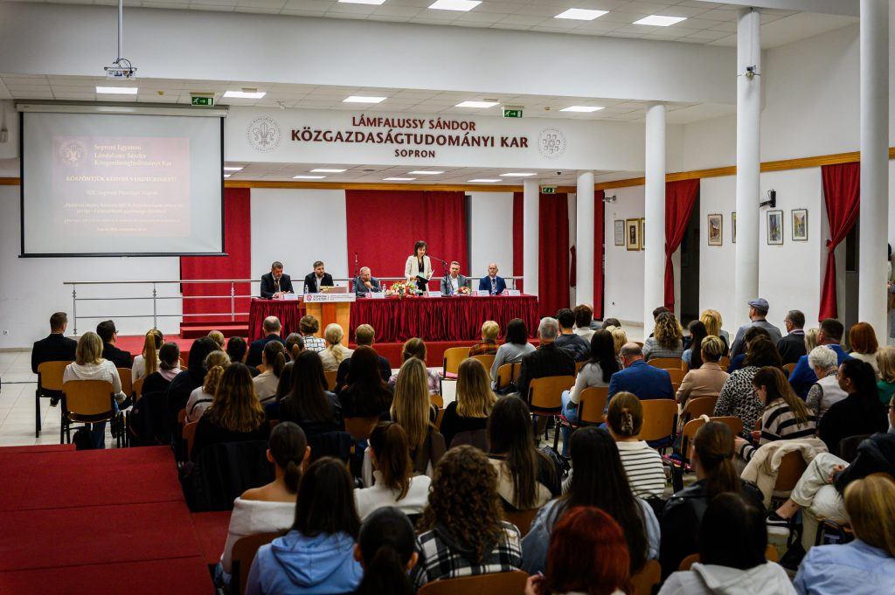 | © Soproni Egyetem
Eredeti tartalom: Soproni Egyetem
Továbbította: Helló Sajtó! Üzleti Sajtószolgálat
Ez a sajtóközlemény a következő linken érhető el:

